Опросный лист
Илососа радиального отстойника
ООО «Воронежский Завод Гидрооборудования»
394026, г. Воронеж, проспект Труда, д. 111д
Тел: (473) 202-00-35 сайт: zavod-vzg.ru почта:sale@zavod-vzg.ru

Сведения о заказчике

Наименование заказчика: ________________________________________________
______________________________________________________________________
Наименование объекта:__________________________________________________
______________________________________________________________________
Адрес заказчика:_______________________________________________________
Контактное лицо:_______________________________________________________
Должность контактного лица:_____________________________________________
Телефон контактного лица:_______________________________________________

Техническая часть
Номер типового проекта: ___________, - нет
Тип строительства: - новое, - реконструкция
Диаметр отстойника, (м): ______________
Приводная тележка: - задний привод, - полный привод
Удаление плавающих в-в (УПВ): - да, - нет
Материал моста: - конструкционная сталь + спец. покрытие
- нержавеющая сталь
- алюминиевый сплав
Материал подводной части: - конструкционная сталь + спец. покрытие
- нержавеющая сталь
Материал центрального отражателя: - пластик
- нержавеющая сталь

Дополнительное оборудование: - зубчатый перелив
- полупогружная доска
- устройство очистки беговой дорожки
- кромкоочиститель
- система АСУ
Расположение шкафа управления: - мост
- рядом с отстойником
- помещение расстояние ________(м)
Шеф-монтаж: - да, - нет

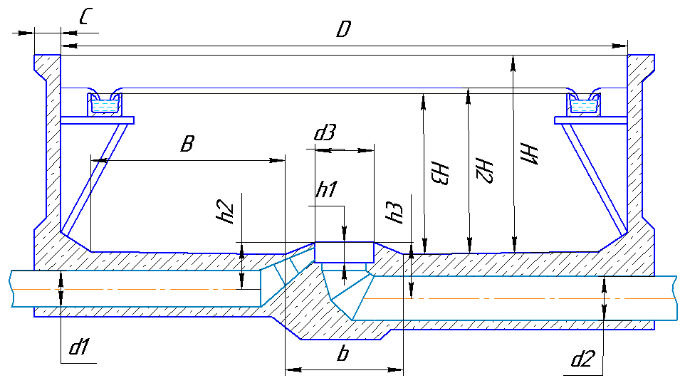
Скорость вращения, (об/мин) ____________

Параметр | D | B | С | H1 | H2 | H3 | h1 | h2 | h3 | d1 | d2 | d3 | b
Значение

